HX5124 Scheda creata il 26 gennaio 2025
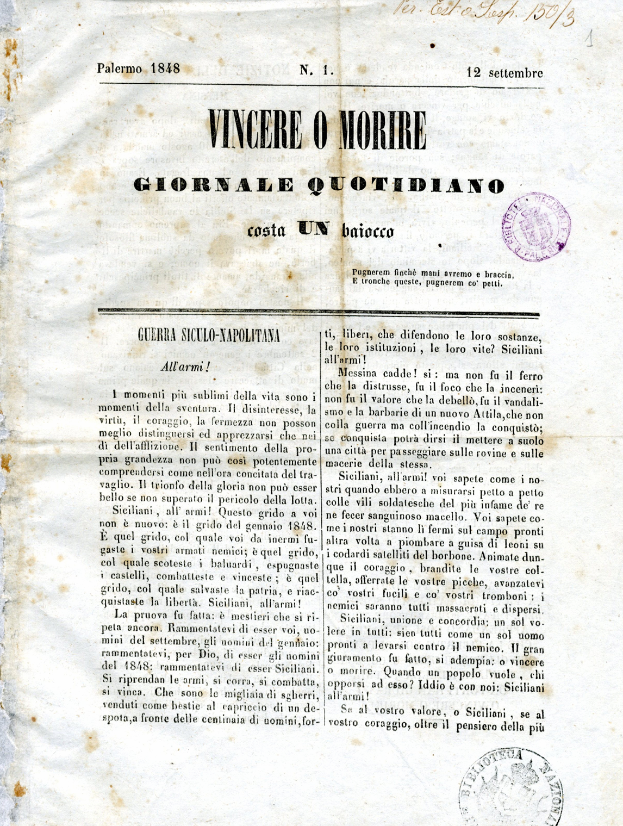
Descrizione storico-bibliografica
*Vincere o morire : giornale quotidiano. - N. 1 (12 settembre 1848)-n. 2 (13 settembre 1848). - Palermo : [s.n.], 1848. - 2 fascicoli ; 28 cm. - PAL0079981
Copia digitale a: http://docbcrs.bibliotecaregionalepalermo.it/Vincere_morire.pdf

La *costanza : giornale quotidiano. - N. 3 (14 settembre 1848)-n. 236 (1849). - Palermo : [s.n., 1848-1849. – 234 fasc. ; 28 cm. ((Quotidiano. - PAL0082122

Soggetto: Sicilia – 1848-1849

